**Отчет о проделанной работе МБУ ДК «Восток»**

**за период с 10 июня по 16 июня 2024 года**

12.06 в День города и День России в Дальнереченске прошло множество мероприятий. Были размещены различные тематические площадки, прошли концерты с участием московского вокального коллектива «Мастера искусств», студии «ТАЛАНТиЯ» и группы «Выездная Процедурная Бригада» из Владивостока. На площади была организована игровая программа для детей, работали торговые ряды.

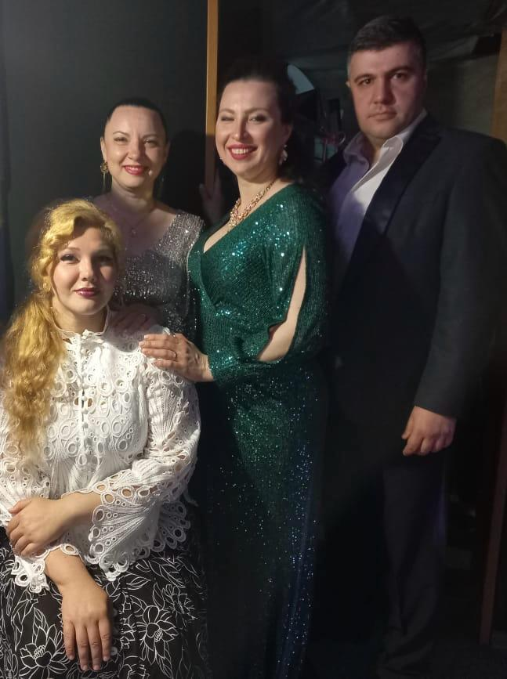 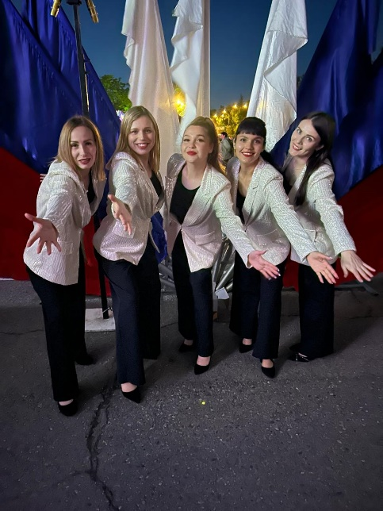

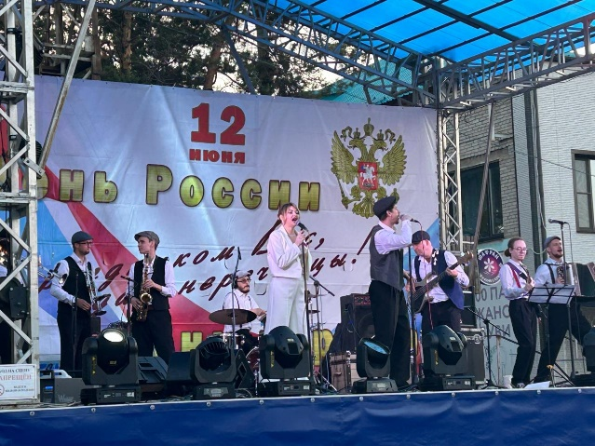 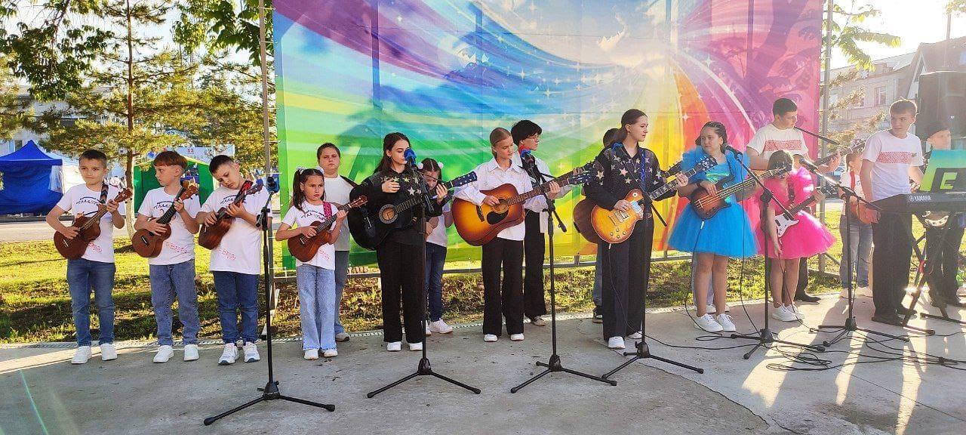

14.06 в рамках плана летних каникул прошла развлекательная программа для детей «Любимые сказочные герои». Викторины, музыкальные игры, сказочные флешмобы и море хорошего настроения получили участники мероприятия.

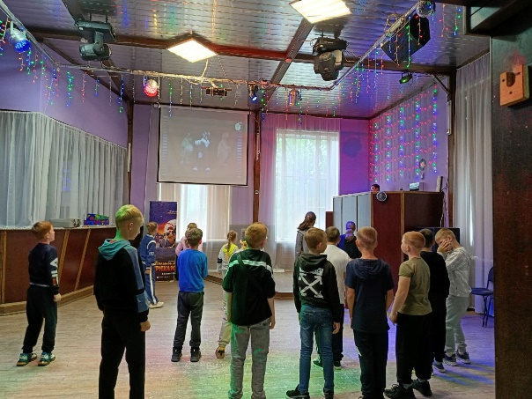 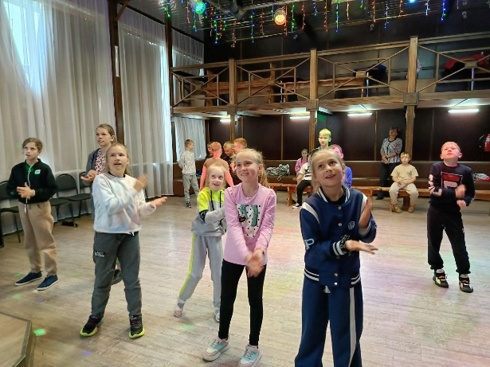

15.06 на городской площади прошла традиционная Зарядка Чемпионов. Её провёл Лукьянов Сергей - тренер-преподаватель по хоккею ДЮСШ.

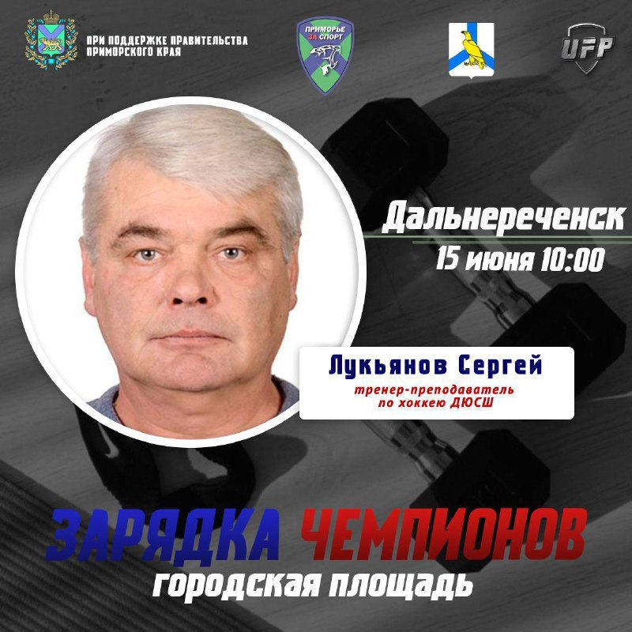

**Отчет о проделанной работе Клуба «Космос» село Грушевое**

11.06 музыкальные коллективы и сотрудники клуба «Космос» присоединились к всероссийской акции «Флешмоб ко дню России «Песни о родной стране», исполнив песню «Широка страна моя родная». Преданность и любовь к своему отечеству, к своему народу и творчеству позволяют раскрыть данные мероприятия.

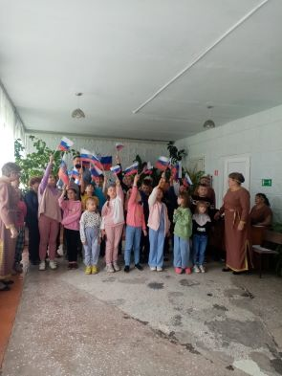

11.06 сотрудники клуба «Космос» поддержали Всероссийскую акцию «Окна России», приуроченную ко Дню России.

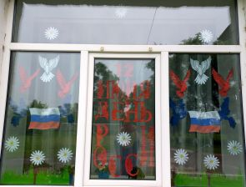

11.06 в клубе «Космос» состоялся показ документального фильма «Тайна ночных ведьм», в поддержку Международного фестиваля правильного кино, приуроченного к празднованию Дня России.

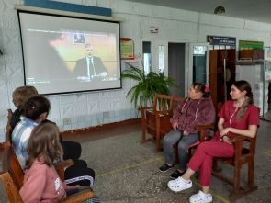 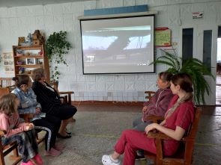

11.06 в клубе «Космос» прошла познавательная программа для жителей села «Любовь к Родине начинается с семьи». Мероприятие началось с прослушивания песни «С чего начинается Родина». Присутствующие вспомнили стихи, пословицы и поговорки о Родине. Ответили на вопросы викторины.

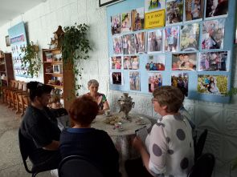 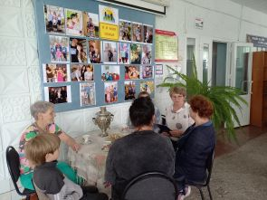

11.06 в клубе «Космос» ко 225- летию со дня рождения великого поэта А.С. Пушкина, прошла детская познавательная программа «Сказка, я тебя знаю». Участники совершили увлекательное путешествие по сказкам А.С. Пушкина. Читали стихи, отвечали на вопросы викторины, отгадывали загадки.

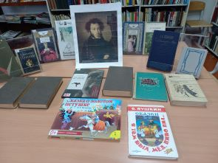 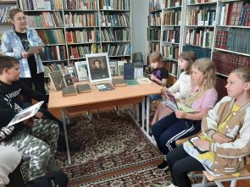

13.06 в клубе «Космос» прошло спортивное мероприятие для детей «Мы команда». Программа мероприятия была довольно насыщенной, командам были предложены занимательные эстафеты и конкурсы. Спортивный праздник прошёл интересно и увлекательно.

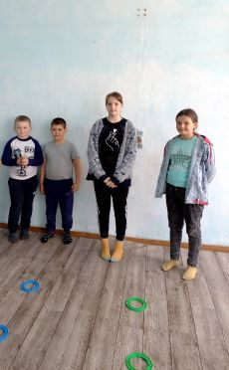 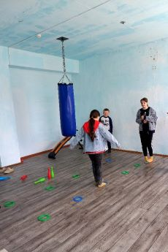

15.06 в клубе «Космос» в рамках мероприятий, запланированных к Году семьи, проведена развлекательная программа для жителей села «Отдыхаем всей семьёй». Уютная атмосфера, игры всей семьёй и многое другое ожидало гостей мероприятия.

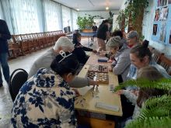 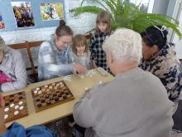

**Отчет проделанной работе Лазовского клуба филиала МБУ ДК «Восток»**

11.06 в Лазовском клубе прошла познавательная программа для детей «Знай свое Отечество». Мероприятие приурочено ко празднованию Дня России. Участники мероприятия отвечали на вопросы викторины, узнали много об истории возникновения этого праздника.

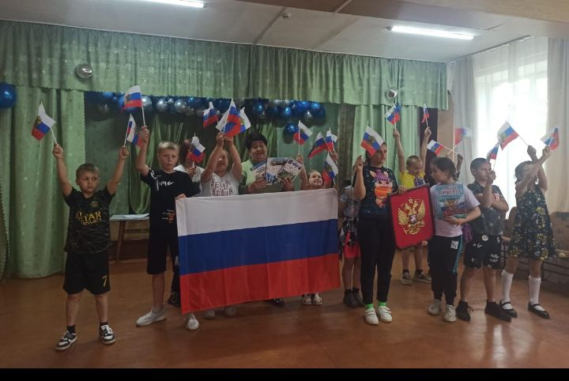 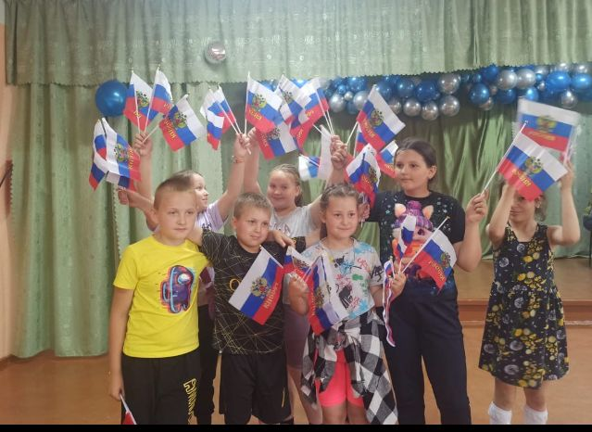

12.06 в Лазовском клубе прошла познавательная программа для детей «Душа России в символах её». Отгадывая задания викторины, участники узнали много интересного о символах нашего государства.

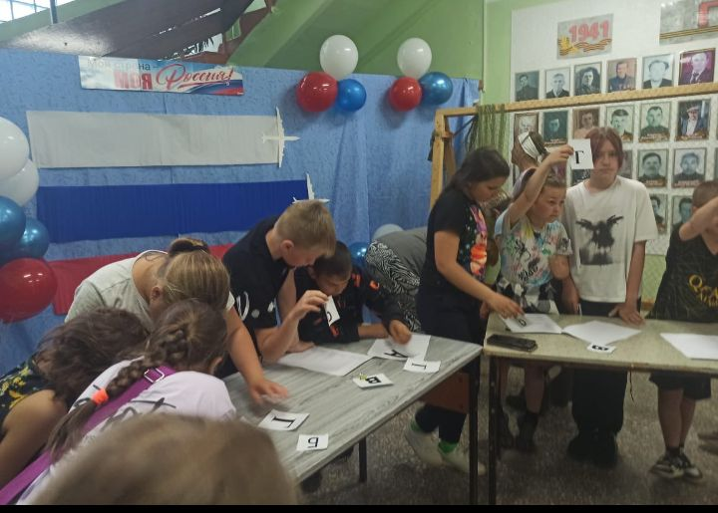 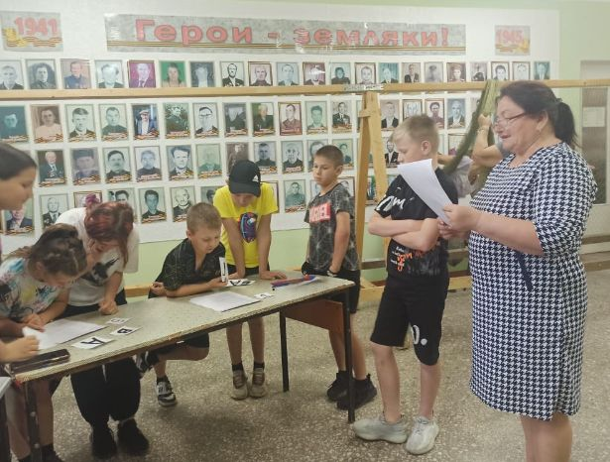

12.06 на площади села Лазо на прилегающей территории Лазовского клуба проведен флешмоб для жителей села Лазо «Родина моя- Россия». В мероприятии приняли участие молодежь и старшее поколение села. Звучали песни, прославлявшие нашу страну.

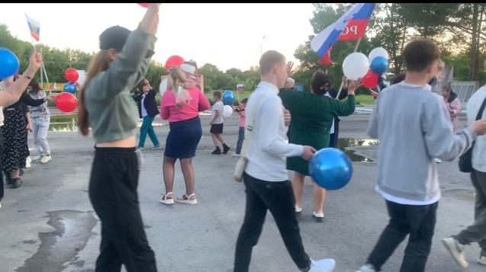 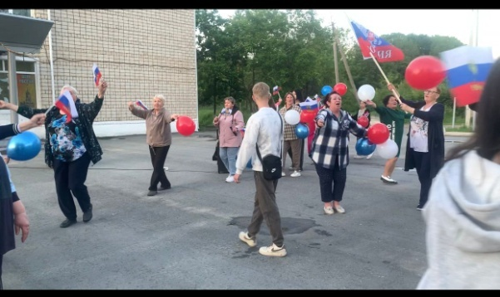

14.06 в Лазовском клубе прошла молодежная дискотека «Какого цвета лето?». Участники дискотеки в игровой форме провели свое время. Зажигательные хиты, подвижные игры и много позитива, получили участники мероприятия.

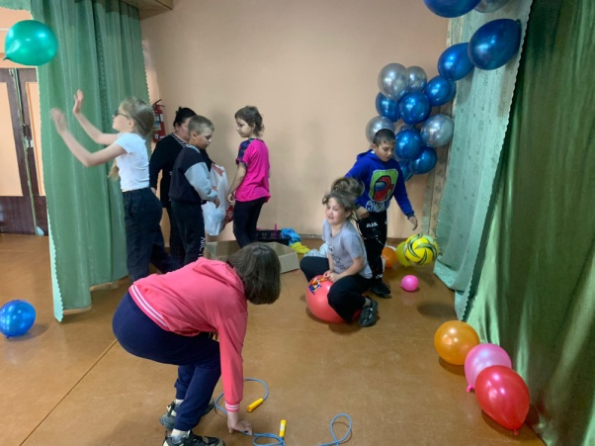 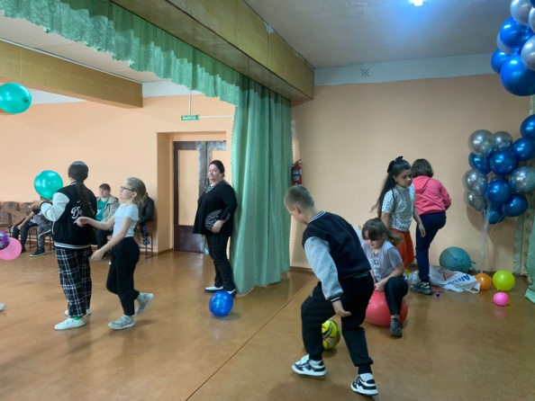

**Отчёт Дома культуры имени В. Сибирцева**

10.06 в сквере имени В.Сибирцева прошла игровая – спортивная программа «Мы за спорт!». Задача мероприятия, привить подрастающему поколению любовь к спорту и здоровому образу жизни.

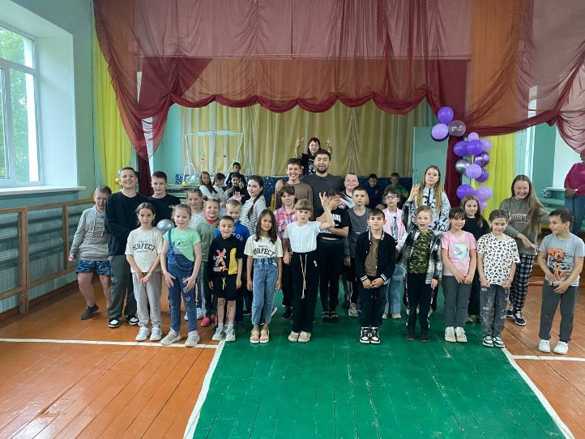 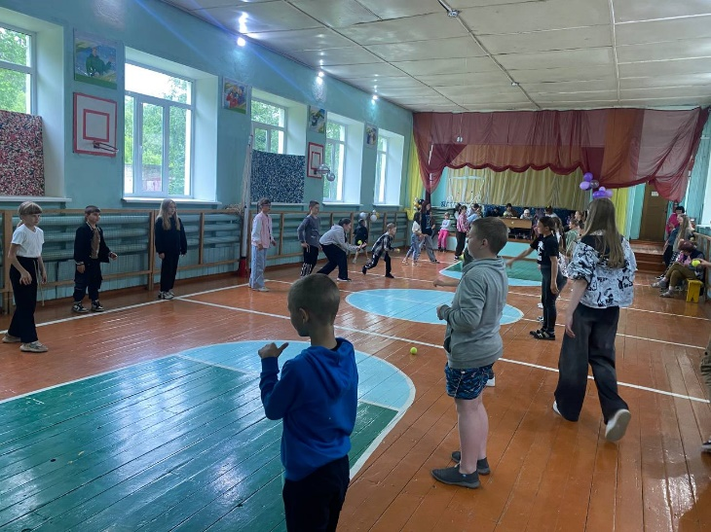

12.06 в сквере имени В.Сибирцева прошла праздничная программа ко Дню России и Дню рождения города Дальнереченска «Мой город - частичка великой державы». Каждый из гостей мероприятия в этот день мог принять участие, в конкурсах и акциях.

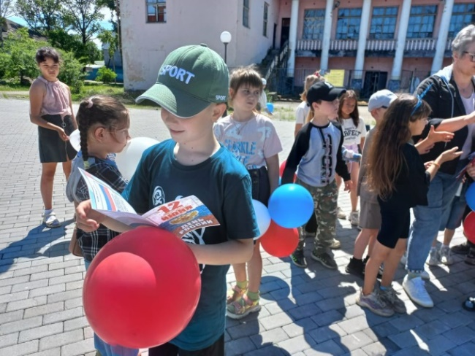 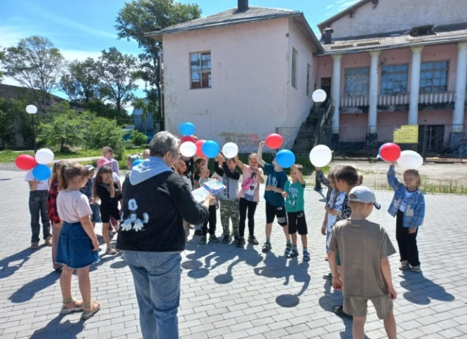

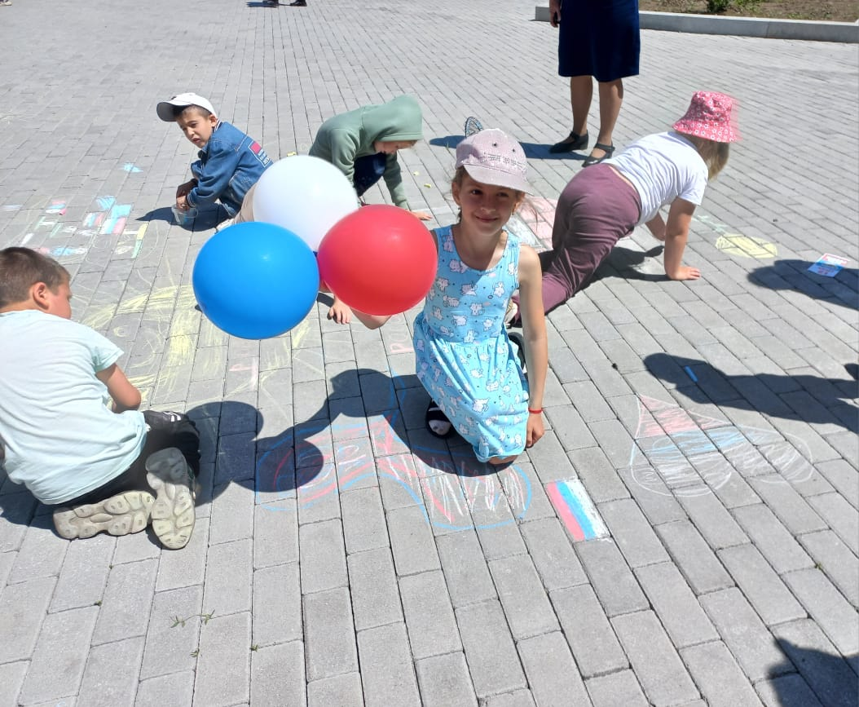 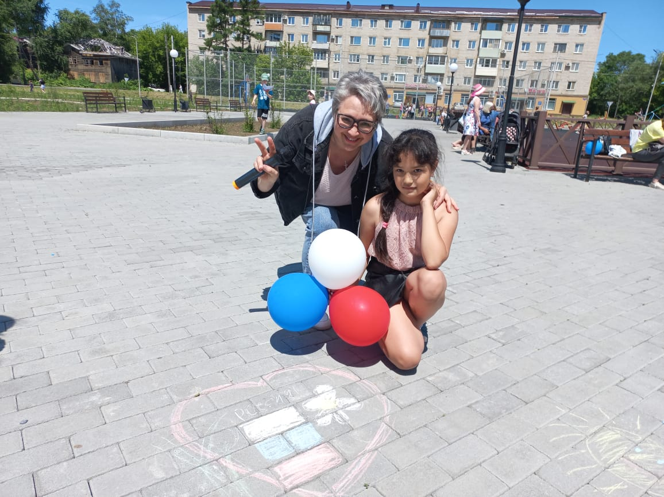

14.06 в сквере имени В.Сибирцева прошла игровая программа для детей микрорайона «Праздник меча». Игры, эстафеты, тренинги и многое другое ожидало гостей мероприятия.

